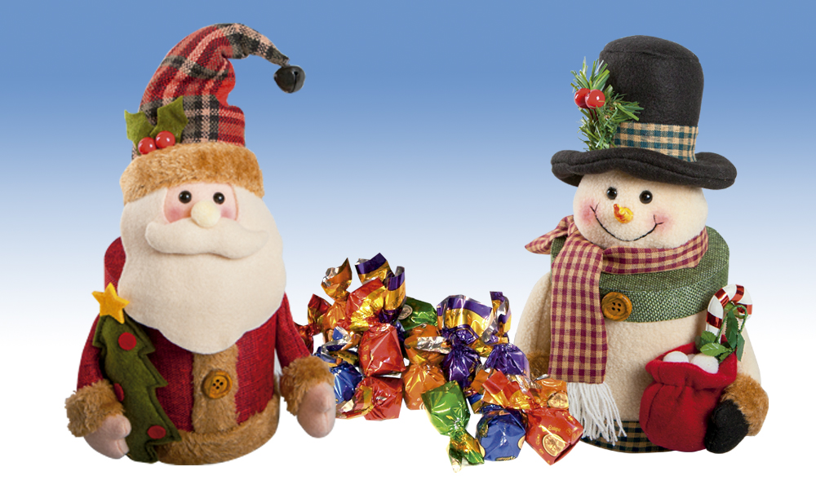
Muñeco de navidad
Bombones rellenos surtidos en 5 variedades: Trufa, café, caramelo, praliné de almendra y praliné de avellana, presentados en unos simpáticos Papa Noel y Muñeco de Nieve. ( 2 modelos surtidos).

Detalles
Medidas: 230X150 mm
Peso: 200 grs.
Precio de venta: €

